**第二次小测**

**（大学物理-工-下）**

**1. 关于稳恒电流磁场的磁场强度，下列几种说法中哪个是正确的？ （C）**

**(A) 仅与传导电流有关．**

**(B) 若闭合曲线内没有包围传导电流，则曲线上各点的必为零．**

**(C) 若闭合曲线上各点均为零，则该曲线所包围传导电流的代数和为零．**

**(D) 沿闭合曲线的路径积分等于该曲线所包围传导电流和磁化电流的代数和．**

**2. 一个磁导率为μ1的无限长均匀磁介质圆柱体，半径为*R*1．其中均匀地通过电流*I*．在它外面还有一半径为*R*2的无限长同轴圆柱面，其上通有与前者方向相反的电流*I*，两者之间充满磁导率为μ2的均匀磁介质．则在0＜*r*＜*R*1的空间磁场强度的大小等于（D）**

**(A) 0； (B) I / (2π*r*)； (C) ； (D) ；**

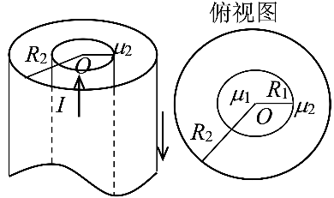

**3. 图示为三种不同的磁介质的*B*~*H*关系曲线，其中虚线表示的是*B* = μ0*H*的关系．a、b、c中， 其中铁磁介质的*B*~*H*关系曲线是（A）**

**(A) a曲线； (B) b曲线；**

**(C) c曲线； (D) 都不是；**



**4. 如图所示，在磁感强度为的均匀磁场中，有一圆形载流导线，*a*、*b*、*c*是其上三个长度相等的电流元，则它们所受安培力大小的关系为 （C）**

**(A) *Fa* > *Fb* > *Fc*． (B) *Fa* < *Fb* < *Fc*．**

**(C) *Fb* > *Fc* > *Fa*． (D) *Fa* > *Fc* > *Fb*．**

**5. 图中AC两端的电势差为（ D ）。**

**（A）UAC= +-+**

**（B）UAC=**

**（C）UAC= ++-**

**（D）UAC= +-**

**6. 空间中有回路L、电流*I*1和*I*2。*I*1穿过回路L，电流*I*2在回路L外面。下面说法中正确的是（ C ）。**

**（A）L上给定点的磁感应强度以及磁感应强度沿闭合回路L的积分都只与*I*1有关；**

**（B）L上给定点的磁感应强度只与*I*1有关，而磁感应强度沿闭合回路L的积分与*I*1和*I*2有关；**

**（C）L上给定点的磁感应强度与*I*1和*I*2有关，而磁感应强度沿闭合回路L的积分只与*I*1有关；**

**（D）L上给定点的磁感应强度以及磁感应强度沿闭合回路L的积分与*I*1和*I*2均有关。**

**7. 对于安培环路定理，下面说法中错误的是（C）。**

**（A）如果一根导线呈螺旋状，多次穿入同一闭合回路，则在 $\sum{I}$ 中要多次计入该导线的电流；**

**（B）只有一根载流长直导线（I $≠$ 0）穿过空间中一闭合曲线，那么磁感应强度沿此闭合曲线的积分不等于零；**

**（C）环路定理既适用于闭合电流或无限电流，也适用于对不闭合的稳恒电流产生的磁场；**

**（D）闭合曲线上任意一点的磁感应强度与闭合曲线内部和外部的电流都有关。**

**8. 一载有电流 *I* 的细导线分别均匀密绕在半径为 *R* 和 *r* 的长直圆筒上形成两个螺线管 ( *R* = 2*r* )，两螺线管单位长度上的匝数相等．两螺线管中的磁感应强度大小 *BR* 和 *Br* 应满足（B）。**

**（A）BR = 2Br (B) BR = Br  (C) 2BR = Br (D) BR = 4Br**

**9. 圆铜盘水平放置在均匀磁场中, B 的方向垂直盘面向上。当铜盘绕通过中心垂直于盘面的轴沿图示方向转动时，下列哪一项判断正确（A）。**

**(A) 铜盘上有感应电动势产生，铜盘边缘处电势最高；**

**(B) 铜盘上有感应电流产生，沿着铜盘转动的方向流动；**

**(C) 铜盘上有感应电流产生，沿着铜盘转动的相反方向流动；**

**(D) 铜盘上有感应电动势产生，铜盘中心处电势最高；**

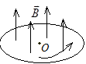

**10. 真空中，两根很长的相距为2a的平行直导线与电源组成回路，导线中的电流为I，则在两导线正中间P处的磁能密度是（C）**

**(A) 1/μ0*(μ0I/2πa)2 (B) 1/(2μ0)* (μ0I/2πa)2**

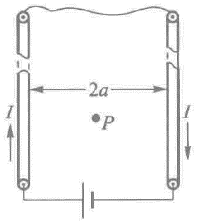**(C) 1/(2μ0)* (μ0I/πa)2 (D) 0**